2026 年 1 月浙江省普通高校招生选考科目考试
生物学
本试题卷分选择题和非选择题两部分，共 8 页，满分 100 分，考试时间 90 分钟。
考生注意：
1．答题前，请务必将自己的姓名、准考证号用黑色字迹的签字笔或钢笔分别填写在试题卷和
答题纸规定的位置上。
2．答题时，请按照答题纸上“注意事项”的要求，在答题纸相应的位置上规范作答，在本试
题卷上的作答一律无效。
3．非选择题的答案必须使用黑色字迹的签字笔或钢笔写在答题纸上相应区域内，作图时可先
使用 2B 铅笔，确定后必须使用黑色字迹的签字笔或钢笔描黑。
选择题部分
一、选择题（本大题共 20 小题，每小题 2 分，共 40 分。每小题列出的四个备选项中只有一
个是符合题目要求的，不选、多选、错选均不得分）
1. 在新鲜的白色玫瑰花瓣细胞中，含量最多的化合物是（ ）
A. 水 B. DNA C. 磷脂 D. 色素
2. 一群不同种的鸟，分散在灌草丛中觅食。有一只停在灌木上休憩的鸟，突然发出一声凄厉的长叫，正在
觅食的鸟儿一哄而散，顷刻间消失得无影无踪。这一声长叫，对这群觅食鸟类而言，解读出的含义是（ ）
A. 炫耀嗓子 B. 示警信号 C. 指引觅食 D. 求偶信号
3. 人体内存在上皮细胞、肌细胞、神经细胞等多种类型的细胞，这是由于干细胞形成不同类型细胞的过程
中发生了（ ）
A. 变异 B. 分化 C. 病变 D. 衰老
4. 生态系统稳定性受多种因素的影响。下列生态系统组成成分的变动，足以瓦解马尾松林生态系统的是
（ ）
A. 寒潮带来的零星降雪 B. 真菌偶尔侵染个别马尾松
C. 雷击引起的森林大火 D. 松毛虫招来了天敌赤眼蜂
5. 现代发酵工程已广泛应用于食品、医药等领域。下列叙述错误的是（ ）
A. 发酵原料无需灭菌处理 B. 标准化工艺可控制药品质量
C. 常用经选育的优良菌种 D. 调控发酵条件可改善食品风味
6. 研究人员在南极科考时，其体温、pH 等理化特性都能保持相对稳定。下列关于内环境与稳态的叙述，错
误的是（ ）
A. 人体内的细胞生活在细胞外液中
第 1页/共 10页

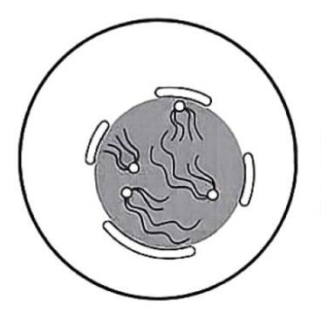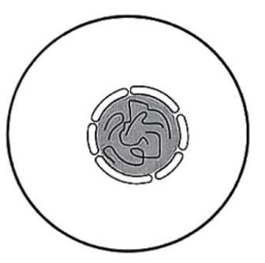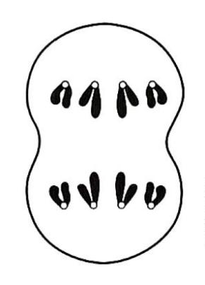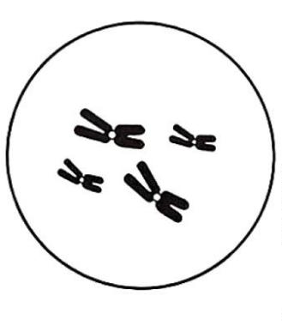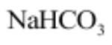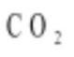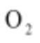B. 人体内的细胞通过内环境与外界进行物质交换
C. 人体通过神经调节和体液调节维持体温相对稳定
D. 人体的内环境总是恒定不变以保证生命活动正常进行
7. 基因检测可以帮助诊断和预防遗传病，提高人口素质。下列疾病中，可通过对父母的基因检测来预测胎
儿患病风险的是（ ）
A. 白化病 B. 21-三体综合征
C. 狂犬病 D. 肺结核
8. 某抗癌药物 W 通过抑制微管蛋白聚合，干扰细胞分裂过程中纺锤体的形成以及着丝粒的分裂，从而阻止
癌细胞增殖。若用 W 处理体外培养的癌细胞，直至细胞处于分裂的同一阶段，此时观察细胞中染色体的形
态及分布。下列示意图中，与观察到的结果最相似的是（ ）
A. B. C.
D.
9. 为探究不同环境因素对光合作用的影响，某同学选择金鱼藻、冰块、 溶液、台灯、烧杯、氧传
感器、米尺等材料和用具进行实验。下列叙述错误的是（ ）
A. 可探究的环境因素有光照强度、温度、 浓度等
B. 实验中可用单位时间的 释放量表示光合速率
C. 将室温下的实验装置移至冰水中，光合速率持续上升
D. 可通过调节台灯与烧杯之间的距离来改变光照强度
10. 利用转基因技术将口蹄疫病毒衣壳蛋白 P1 的基因导入水稻愈伤组织，获得了多个稳定表达 P1 的转基因
第 2页/共 10页

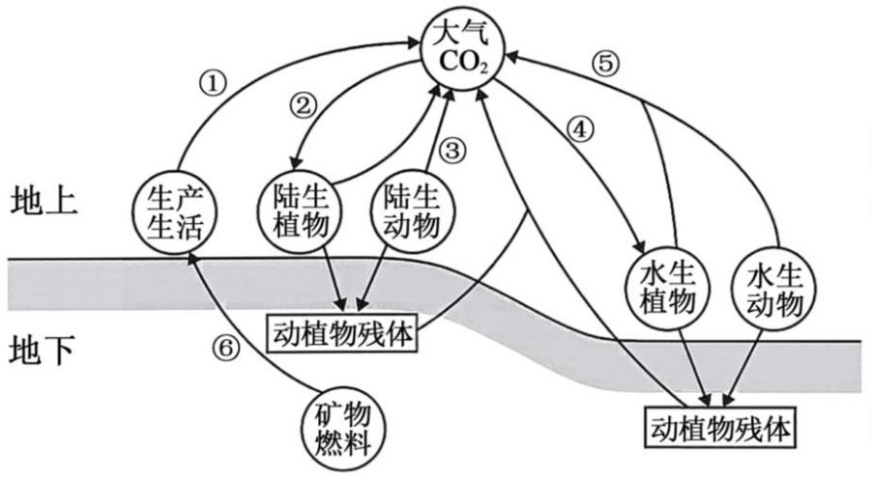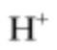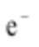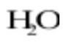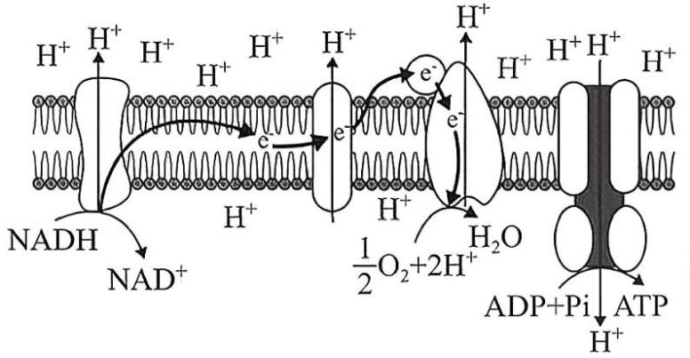水稻株系。转基因水稻的 P1 激活小鼠免疫反应的能力与大肠杆菌生产的 P1 相当，且给小鼠饲喂转基因水
稻的 P1 也能激活免疫反应。下列叙述正确的是（ ）
A. 将愈伤组织进行脱分化和再分化，获得转基因水稻植株
B. 不同株系转基因水稻 P1 蛋白的基因表达水平相同
C. 转基因水稻与大肠杆菌生产的 P1 蛋白分子量相等
D. 转基因水稻 P1 蛋白具备制成口服疫苗的潜力
11. “碳达峰”是指某区域内 的排放量达到历史最大值。为提前实现“碳达峰”的目标，从如图所示的
碳循环路径进行分析，下列策略中最佳的是（ ）
A. 减少路径①的释放量，增加路径②的吸收量
B. 减少路径⑤的释放量，增加路径②的吸收量
C. 减少路径③的释放量，增加路径④的吸收量
D. 减少路径⑥的采掘量，增加路径④的吸收量
12. 细胞有氧呼吸第三阶段中，NADH 中的 和 可与 结合生成 ，并伴随 ATP 的合成，如图所
示。当 缺乏时，此过程中 ATP 的合成减少，其原因是（ ）
A. 合成 ATP 的酶催化能力降低
第 3页/共 10页

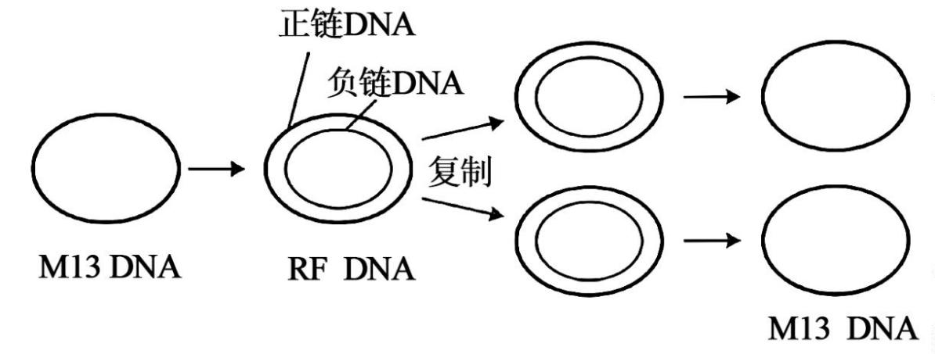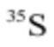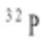B. 膜两侧 浓度梯度增大
C. 第三阶段中电子的传递受阻
D. 释放的能量更多以热能形式散失
阅读下列材料，完成下面小题。
M13 是专一侵染大肠杆菌的单链 DNA 噬菌体，其 DNA 含 6407 个碱基。在侵染过程中，M13 的 DNA 和部
分蛋白质会同时进入宿主细胞。M13DNA 复制过程如图所示。增殖产生的子代 M13 会从宿主细胞中分泌出
来，而宿主细胞仍然能继续生长和分裂。
13. 下列关于 M13 遗传物质和遗传信息的叙述，正确的是（ ）
A. M13 遗传物质中 嘌呤数与嘧啶数相等
B. 正链 DNA 与负链 DNA 的碱基序列相同
C. RFDNA 的复制过程需 DNA 聚合酶参与
D. M13 遗传信息的转录和翻译不能同时进行
14. 若用 M13 替代 T2 进行噬菌体侵染大肠杆菌的实验，M13 经放射性标记后，与未被标记的大肠杆菌混合
并培养适当时间，搅拌、离心，再检测沉淀和上清液中的放射性。下列叙述正确的是（ ）
A. 用含 的培养基直接培养 M13，可获得放射性标记的噬菌体
B. 用 标记的 M13 侵染未被标记的大肠杆菌，沉淀中可检测到放射性
C. 用 标记的 M13 侵染未被标记的大肠杆菌，沉淀中检测不到放射性
D. M13 不会裂解宿主细胞，比 T2 更适合作为材料用于证明 DNA 是遗传物质
15. 扬子鳄是我国一级保护野生动物，主要分布在皖、浙相邻地区的湿地与浅水区。扬子鳄有穴居、懒散等
习性，以鱼、蛙等为食；其性别决定取决于鳄蛋孵化时的温度。目前，扬子鳄野生种群密度仍然偏低。下
列措施及其预期效果，对稳定和增大扬子鳄野生种群密度，没有实质作用的是（ ）
A. 在分布区内禁止垂钓和捕捞，以丰富扬子鳄的食物资源
第 4页/共 10页

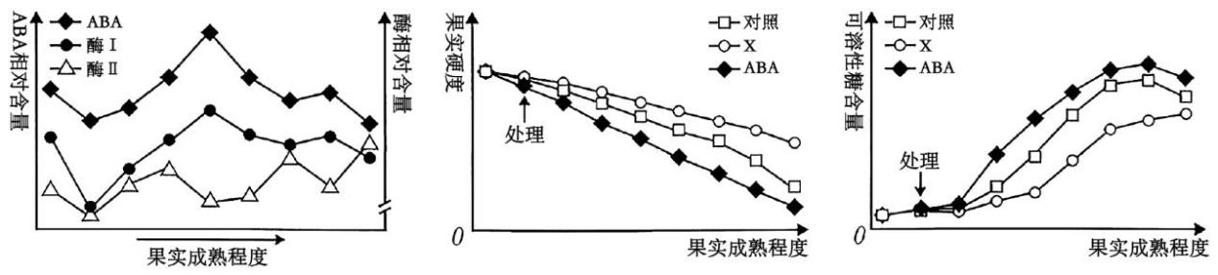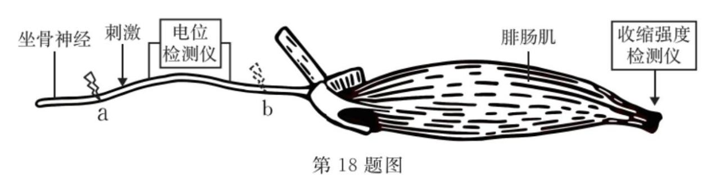B. 将各地的扬子鳄交互放养，以提高其适应不同环境的能力
C. 将分布区打造成与水为邻、水草丰茂的环境，以利于其便捷取食、休憩
D. 依分布区地形挖凿一些不同温度的洞穴，以利于其调节后代的性别比例
16. 在植物细胞内，脱落酸（ABA）的合成与分解受多种酶的调控。科研人员研究了番茄果实成熟过程中，
内源 ABA 及其合成酶与分解酶含量的变化、外施 ABA 及某制剂 X 对果实品质的影响，结果如图所示。
下列叙述正确的是（ ）
A. 番茄果实的成熟程度越高，ABA 的合成量越多
B. 酶Ⅰ是 ABA 的分解酶，酶Ⅱ是 ABA 的合成酶
C. 外施 X 会加速番茄果实的软化，缩短其保质期
D. 外施 ABA 可增加可溶性糖含量，改善果实口感
17. β-淀粉样蛋白（Aβ）的异常聚集是阿尔茨海默症的致病因素之一。研究者拟利用小鼠作为实验动物，通
过细胞融合技术制备抗 Aβ的单克隆抗体以用于该病的研究。下列叙述错误的是（ ）
A. 产生抗 Aβ抗体的 B 细胞来自于用 Aβ抗原免疫的小鼠
B. 杂交瘤细胞来自于小鼠 B 细胞与骨髓瘤细胞的融合
C. 杂交瘤细胞产生的抗体即为抗 Aβ的单克隆抗体
D. 抗 Aβ的单克隆抗体可辅助该病的特异性诊断
18. 某同学将蛙坐骨神经腓肠肌标本置于生理溶液中进行实验。在 a 处将坐骨神经损伤，如图所示，用 S 强
度（坐骨神经中所有神经纤维都兴奋的刺激强度）刺激坐骨神经，记录其动作电位和腓肠肌的收缩强度。
下列叙述正确的是（ ）
A. 若损伤后，减小刺激强度，腓肠肌 收缩强度变大
B. 若损伤后，增大刺激强度，动作电位的幅度变大
第 5页/共 10页

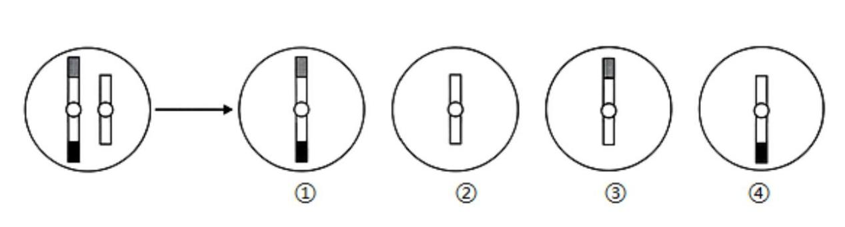C. 若损伤在 b 处，用 S 强度刺激，腓肠肌的收缩强度不变
D. 若损伤在 b 处，用 S 强度刺激，动作电位的幅度不变
19. 登山过程中，机体消耗大量葡萄糖，需适时补充，以维持血糖平衡。下列关于血糖平衡调节的叙述，正
确的是（ ）
A. 血糖降低时，胰岛α（A）细胞分泌胰高血糖素增加，可促进氨基酸转化为葡萄糖
B. 血糖升高时，交感神经兴奋促进胰岛素分泌，可增强细胞对糖的摄取、储存与利用
C. 血糖降低时，肾上腺分泌糖皮质激素增加，可加速肌糖原在肌细胞中分解为葡萄糖
D. 血糖升高时，下丘脑兴奋促进垂体分泌甲状腺激素增加，可使细胞中物质代谢增强
20. 减数分裂过程中，同源染色体间每发生 1 次交换会形成 1 个交叉。在某原始生殖细胞中，观察到一对结
构异常的同源染色体，其中一条染色体的两端分别带有来自其他非同源染色体的片段。若这对同源染色体
的非姐妹染色单体间发生 1 次交换，该细胞产生的配子组合为①②③④，如图所示。
若这对染色体的非姐妹染色单体间发生多次交换，下列叙述错误的是（ ）
A. 交换 2 次产生的配子组合可能是①②③④
B. 交换 2 次产生的配子组合可能是③③④④
C. 交换 3 次产生的配子组合可能是①②③④
D. 交换 3 次产生的配子组合不可能是①①②②
非选择题部分
二、非选择题（本大题共 5 小题，共 60 分）
21. 水稻是我国 五大主要粮食作物之一。米饭中的淀粉在消化系统中水解为葡萄糖，经血液循环运输至组
织细胞，既可作为细胞呼吸的底物，也可在某些组织器官中转化或储存。
回答下列问题：
（1）研究人员发现，某稻田中有 1 株深绿色水稻突变体，其光合速率较其他的水稻高，可能的原因是突变
体单位叶面积吸收的光能更________。该突变体光合速率变化如图 1 所示，6：00—9：00 光合速率持续上
升的主要原因是______________（答出 2 点即可）。空气湿度对该水稻光合速率的影响如图 2 所示，图中灰
色区域内，与正常空气湿度相比，空气湿度较低时水稻光合速率也较低，原因是______________。
第 6页/共 10页

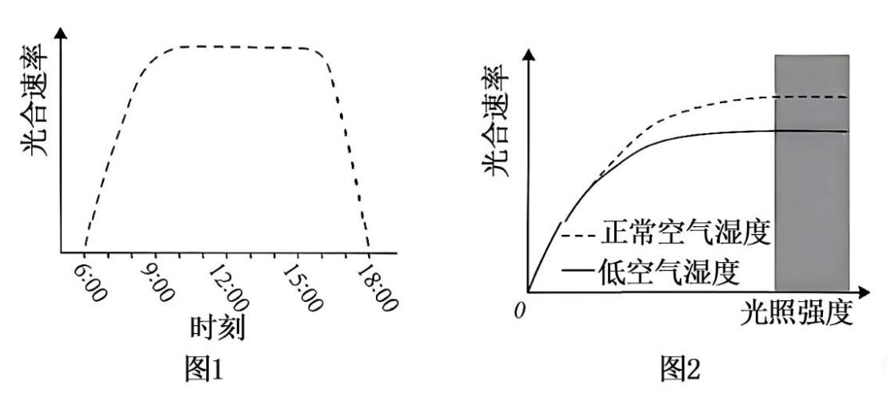（2）米饭在口腔中被唾液淀粉酶初步分解。唾液淀粉酶由唾液腺腺泡细胞中的________合成，依次经
________加工后，通过囊泡运输分泌至细胞外。唾液淀粉酶随食团进入胃部，由于胃液的________环境，
导致其活性丧失。
（3）小肠上皮细胞可通过________的方式，逆浓度梯度吸收葡萄糖。葡萄糖经细胞呼吸能生成 ATP，为肌
肉运动提供能量。 充足时，肌细胞产生 ATP 的场所有________。适度的有氧运动可消耗人体内储存的
________，配合科学饮食，有助于实现有效的体重管理。
22. 在我国东南丘陵地区，某山脉的半山腰处有一片落叶阔叶林。林缘下沿挨着堰塞湖，湖近岸的水域已有
挺水植物和浮叶根生植物，且两类水生植物的水平分布几乎不镶嵌。这两个不同生境的群落共同构建了一
个“陆—湖”生态综合体。
回答下列问题：
（1）对落叶阔叶林和水生植物群落垂直结构的形成，起主要作用的环境因素是________；群落垂直结构是
这些物种________分化的结果。群落水平结构的复杂程度，可用群落的物种多寡、物种间镶嵌程度的高低
来判断，则该水生植物群落的水平结构比落叶阔叶林________。
（2）堰塞湖形成后开始 演替属于________演替，判断的依据是其具有繁殖体和________等基础条件。在
当前的气候状况下，该湖泊的演替将经历水生群落→陆生群落→顶极群落（最终稳定的状态）的过程，如
果顶极群落为落叶阔叶林，须满足的 2 个前提条件是_____（A．无域外植物繁殖体的传入 B．周边的落叶
阔叶林已为顶极群落 C．演替至陆生阶段后不被砍伐 D．该生态综合体所在地的气候不发生显著变化）。
（3）若要迟滞该湖泊系统从水生到陆生的演替进程，可采取的具体措施有________（答出 2 点即可），以
保持其相对稳定。从该生态综合体宏观的视角考虑，迟滞湖泊系统演替进程的目的是为了维护________。
23. 栽培辣椒（2n=24）是茄科的蔬菜作物，可自花授粉也可异花授粉。已知辣椒果实着生方式的下垂和直
立为 1 对相对性状，由 2 对独立遗传的等位基因 G/g 和 H/h 共同控制，且 G 抑制 H 的表达，而果实直立需
H 的正常表达。现有果实下垂的纯合辣椒甲和杂合辣椒乙，以及果实直立的辣椒丙，杂交结果如下表所示。
第 7页/共 10页

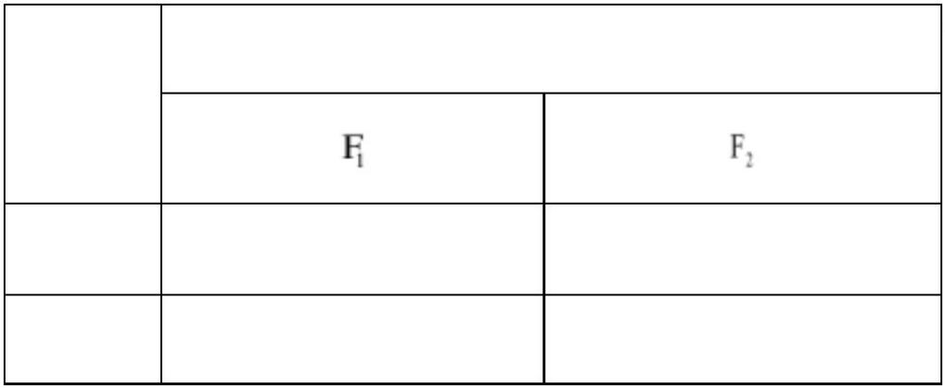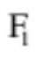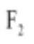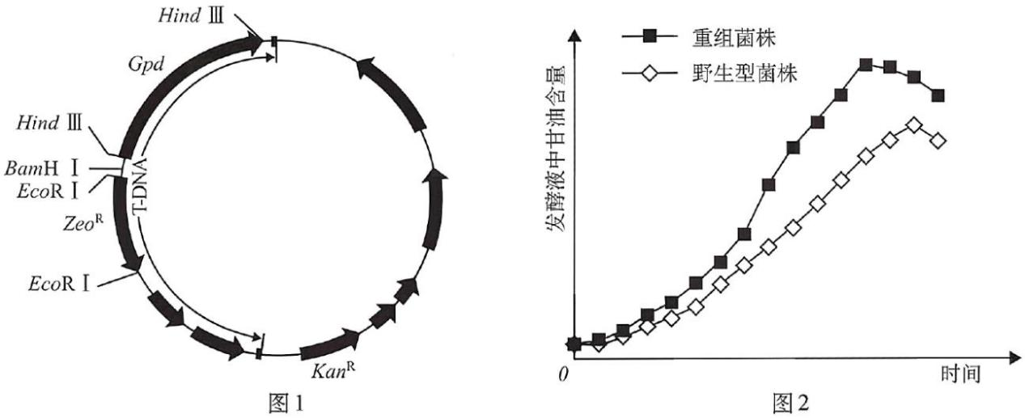后代的表型及其比例
亲本组合
甲×丙 全部为果实下垂 果实下垂︰果实直立=13︰3
乙×乙 果实下垂︰果实直立=3︰1 一
回答下列问题：
（1）甲的基因型是________，乙产生________种类型的雄配子。乙自交得到的 植株再全部自交，得到的
中 ggHH 基因型频率是________。
（2）甲×丙得到 ，写出 与丙杂交的遗传图解________。
（3）研究发现，G 基因 启动子核心区域出现序列的缺失，使 RNA 聚合酶与启动子不能正常识别和结合，
结果导致部分植株的果实着生方式从下垂变为直立，其原因是______________。
（4）辣椒的辣度与果实中辣椒素的含量直接相关。在茄科作物番茄、马铃薯中也存在与辣椒素合成相关基
因的同源基因，这可作为辣椒、番茄、马铃薯由________进化而来的分子水平证据之一。将栽培辣椒与某
高辣度的野生辣椒（2n=26）进行杂交，可形成早期胚胎，但胚胎不能正常发育，体现了物种之间存在________
的现象。为获得具有高辣度的杂交后代，可取早期胚胎材料作为________进行培养，实现胚胎的拯救，得
到再生植株。
24. 农杆菌能侵染真菌，介导真菌细胞的转基因。3-磷酸甘油脱氢酶是假丝酵母中甘油合成代谢途径的关键
酶，将 3-磷酸甘油脱氢酶基因（Gpd）构建到表达载体上，如图 1 所示。通过农杆菌介导法，转化假丝酵母
野生型菌株，获得转 Gpd 的重组菌株。野生型菌株与某重组菌株分别进行发酵实验，生产甘油的结果如图
2 所示。
注：Zeo^{R} 是腐草霉素抗性基因，Kan^{R} 是卡那霉素抗性基因
第 8页/共 10页

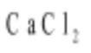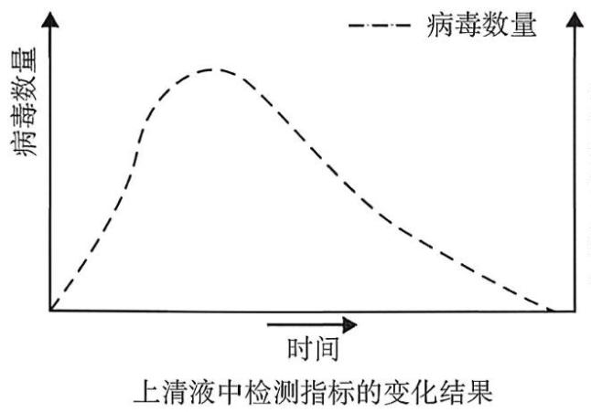回答下列问题：
（1）表达载体导入农杆菌细胞：用 溶液处理农杆菌，制备________，再用电击法将表达载体导入农
杆菌细胞，经筛选获得阳性克隆。为验证阳性克隆是否为转化成功的农杆菌，从繁殖后的菌株细胞中提取
质粒，经________限制酶酶切后电泳，若出现 4 条 DNA 条带，则表明转化成功。
（2）假丝酵母重组菌株的获得：在________中的酒精灯火焰旁，取野生型假丝酵母菌种，采用________方
法接种在固体培养基上培养，适时挑选________再接种到液体培养基进行培养。取适量的假丝酵母与农杆
菌进行共培养一段时间后，杀灭农杆菌，然后在含有________的选择培养基中筛选，最终获得重组菌株。
（3）重组菌株生产甘油能力的分析：根据图 2 可知，与野生型菌株相比，该重组菌株用于发酵生产甘油的
2 个优点是________。若某生长正常的重组菌株发酵液中甘油的含量显著低于野生型菌株，从引起变异的因
素分析，可能的原因有：在培养过程中重组菌株发生了突变，或________，导致甘油合成代谢受阻。
25. 小鼠感染某流感病毒后会产生免疫应答，一定时间后绝大多数个体可自愈。若要开展小鼠被该流感病毒
感染并恢复的实验，根据提供的材料与用具，以病毒数量和相应抗体浓度为指标，完善实验思路，预测实
验结果，并进行分析与讨论。
材料与用具：小鼠若干只，流感病毒，检测病毒数量与抗体浓度的仪器等。
（要求与说明：实验不分组。实验条件适宜。）
（1）完善实验思路：
①取每只小鼠的血液，经离心，得到的上清液即为_________。
②测定上清液中病毒数量与相应抗体浓度。记录数据。
③_________。
④每隔一定时间，重复①和②。
⑤将所得数据进行统计与分析。
（2）预测实验结果：（用曲线形式表示实验结果，并完善坐标系）_________
（3）分析与讨论：
第 9页/共 10页

①小鼠感染该病毒后，其细胞毒性 T 细胞经分裂、分化后，可_________靶细胞，靶细胞释放出的病毒与相
应抗体结合，最终被_________清除，该过程体现了体液免疫和细胞免疫的协同作用。
②若小鼠再次感染该病毒，小鼠体内相应抗体的浓度会更_________，原因是_________。
③接种流感疫苗是预防流感的有效措施。针对免疫力较弱的人群，建议每年都接种流感疫苗，一方面是由
于其体内抗体浓度降低，另一方面从抗原的角度分析，原因是_________。
第 10页/共 10页

